ОБЩЕРОССИЙСКАЯ ОБЩЕСТВЕННАЯ ОРГАНИЗАЦИЯ ВЕТЕРАНОВ ВООРУЖЕННЫХ СИЛ РОССИЙСКОЙ ФЕДЕРАЦИИ
МОСКОВСКОЕ ОБЛАСТНОЕ РЕГИОНАЛЬНОЕ ОТДЕЛЕНИЕ
ОГРН 1125000005668. ИНН/ЮТП 5050998305/505001001
141103 Московская область, г. Щелково, ул. Супруна, д. 1А офис 2Т
тел/факс: (496)250-12-07, 8-916-418-72-97, электронная почта: dachniyclub@mail.ru
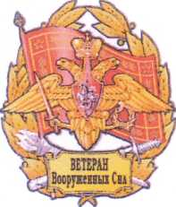

Исх. 42 от 19.04.2015 года
Руководителям местных отделений
МОРО ОООВ ВС РФ
Направляю Постановление офицерского собрания ветеранов Вооруженных сил Московской области от 18.04.2015 года. Данное Постановление прошу довести до членов отделения и организовать, в части касающейся местных отделений, его выполнение. О проводимой работе информируйте.
Также сообщаю фамилии и номера телефонов руководителей местных отделений – победителей в смотре-конкурсе в честь 70-летия Победы в Великой Отечественной войне 1941-1945 г.г..
I место - Щелковское местное отделение. Председатель комитета
РЕСНИЦКИЙ ЮРИЙ ПЕТРОВИЧ. 8 916 649 99 95.
II место – Ногинское местное отделение. Председатель комитета.
ГЕРАСИМОВИЧ ГЕННАДИЙ ВЛАДИМИРОВИЧ. 8 916 348 84 66 .
III место – Наро-фоминское местное отделение. Председатель
ТРУХАЧЕВ АНАТОЛИЙ ИВАНОВИЧ. 8 968 778 22 17.

Сообщаю фамилию и номер телефона ответственного за взаимодействие с местными отделениями на международном патриотическом фестивале «Будем помнить. Встреча на Эльбе» 25 апреля с.г. – СТАРУШКИН ВАДИМ ИВАНОВИЧ 8 916 611 84 97.

Приложение: Постановление, на «двух» листах.

Председатель комитета 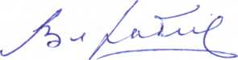 В.Ф. Рабеев

